ODI安装

前提条件
ODI客户端图形化软件、ODI Agent的安装文件是一个
ODI Metadata Navigator的安装文件是另一个
安装ODI客户端图形化软件需要JVM1.4.2或以上版本以及JDK1.4.2或以上版本支持
安装ODI Agent需要JVM1.3.1或以上版本以及JDK1.4或以上版本支持。
安装ODI Metadata Navigator需要兼容JSP1.2和Servlet2.3的Web Server，例如Tomcat；需要JDK1.4或以上版本

安装JDK1.5

安装Tomcat5.5

ODI客户端图形化软件和ODI Agent安装步骤

安装
运行setup.exe或者sh ./setup.bin
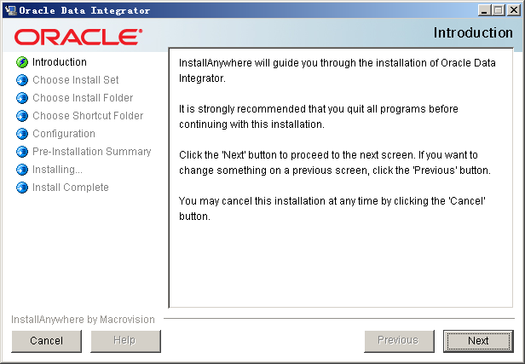

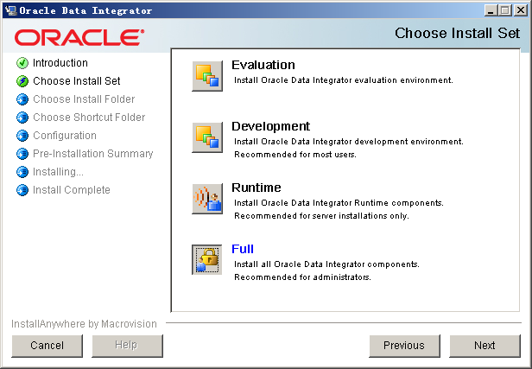
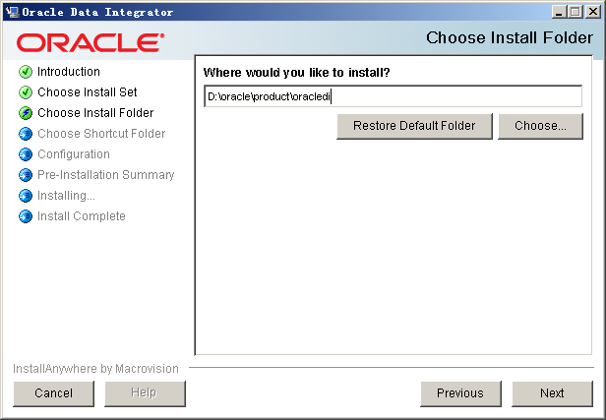
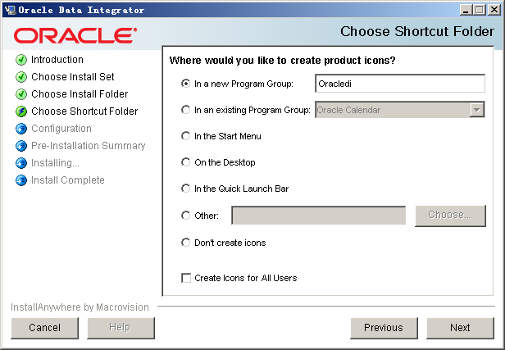
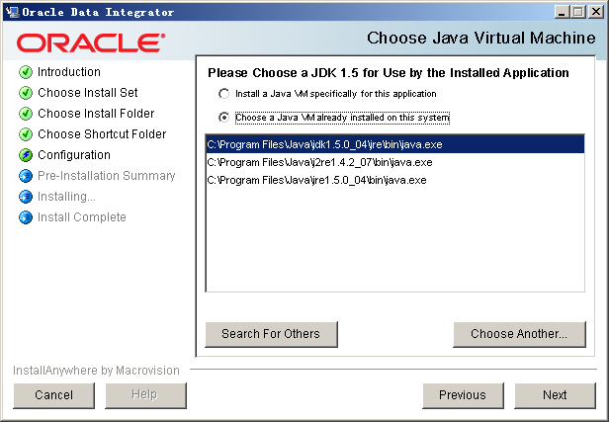
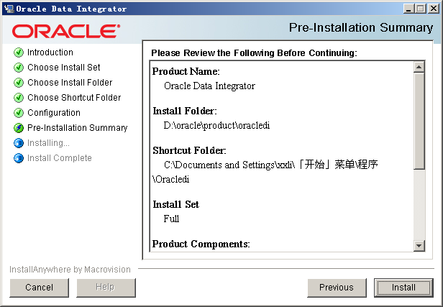
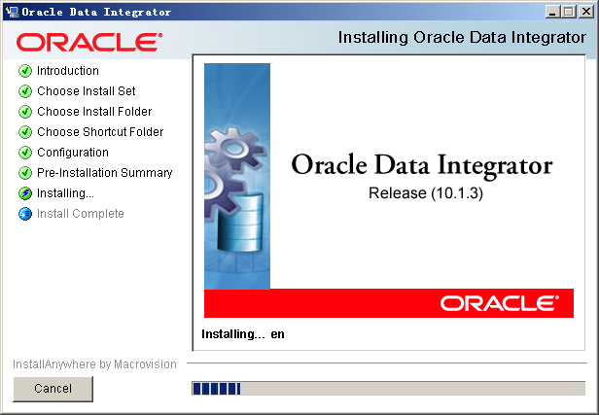
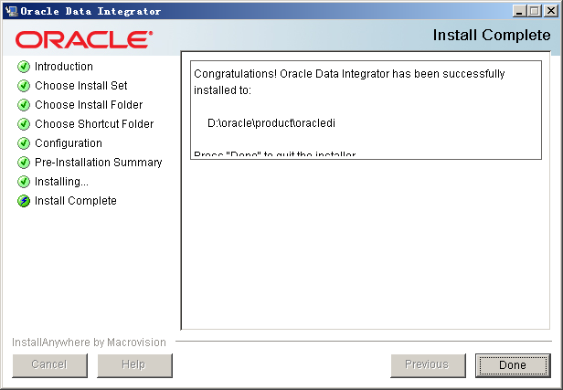

JDBC/JMS驱动安装步骤
对于安装了ODI客户端图形化软件或者ODI Agent的机器来讲，添加任何JDBC/JMS驱动，将驱动包（.zip或者.jar）拷贝到ODI安装路径\drivers下
对于安装了ODI Metadata Navigator的机器，将驱动包（.zip或者.jar）拷贝到ODI Metadata Navigator安装路径\WEB-INF\lib下

ODI客户端图形化软件和ODI Agent配置步骤

资料库存储空间
建议为资料库设立单独存储空间

创建资料库用户
创建两个用户：主资料库用户和工作资料库用户
在Oracle数据库上创建的语句如下：
create user snpm(主资料用户) identified by oracle(主资料用户口令)
grant connect,resource to snpm

create user snpw(工作资料用户) identified by oracle(工作资料用户口令)
grant connect,resource to snpw

创建主资料库
Oracle Data Integrator > Repository Management >Master Repository Creation
然后填入相应信息：
Driver：oracle.jdbc.driver.OracleDriver
URL：jdbc:oracle:thin:@localhost:1521:orcl
USER：上一步创建的主资料库用户
Password：上一步创建的主资料库用户口令
Technology：资料库所在的数据库类型
Language：主资料库使用的语言
点击“OK”创建主资料库
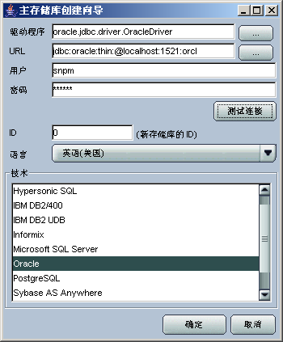

等待主资料库的创建，直至创建成功：
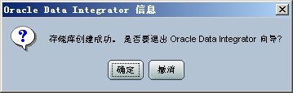

连接主资料库
Oracle Data Integrator > Topology Manager
创建新的主资料库连接：
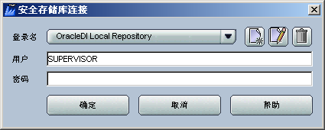
填入相应信息
Login Name：oracle_master_rep
User：SUPERVISOR（必须是此用户名）
Password：SUNOPSIS（必须是此口令）
主资料库连接信息：
USER：上一步创建的主资料库用户
Password：上一步创建的主资料库用户口令
Driver：oracle.jdbc.driver.OracleDriver
URL：jdbc:oracle:thin:@localhost:1521:orcl

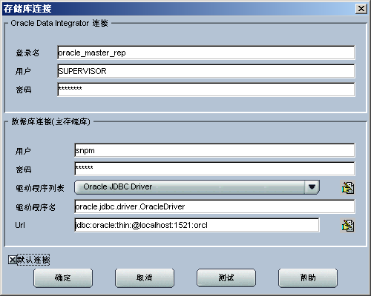
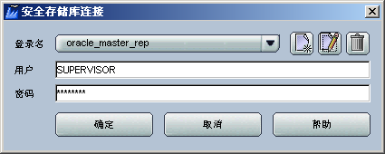

创建工作资料库
Topology -> Repositories -> Work repositories
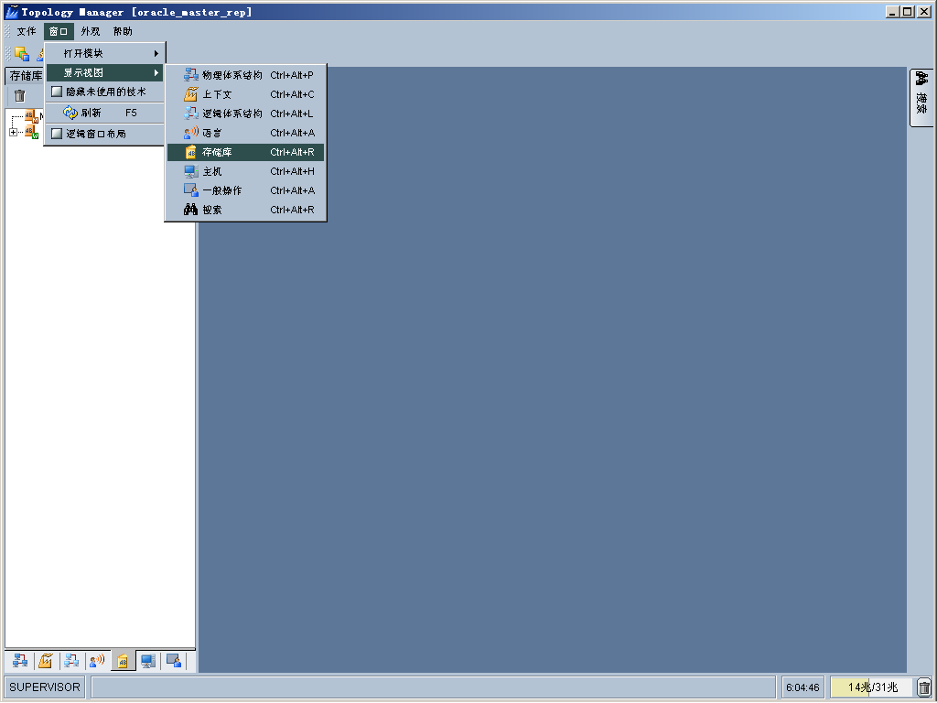
新建工作资料库：
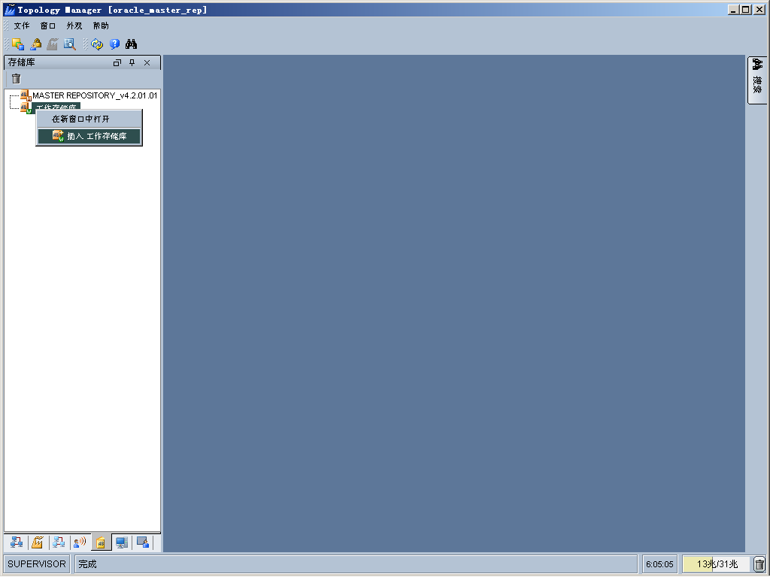
填写下述工作资料库连接信息：
Name：工作资料库连接名称
Technology：资料库所在数据库类型
Instance/dblink(Data Server)：Oracle DB Service Name
User：4.2步骤中创建的工作资料库用户
Password：4.2步骤中创建的工作资料库用户口令
Tab JDBC -> JDBC Driver：
Tab JDBC -> URL JDBC：
点击“OK”
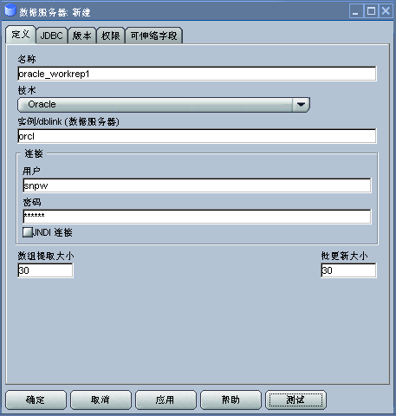
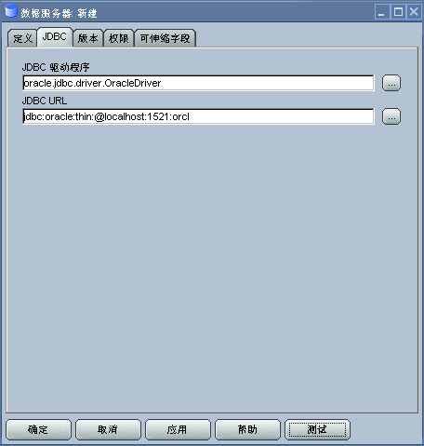
点击“OK”以后，出现工作资料库定义框：
ID：注意不同的工作资料库的ID不能重复
Type：选择下拉菜单中的一项
Name：工作资料库名称
Password：进入此工作资料库的口令，可以不设置
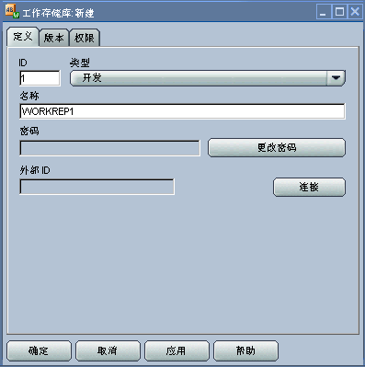
“OK”以后等待工作资料库的创建

连接工作资料库
Oracle Data Integrator > Designer
新建工作资料库连接：
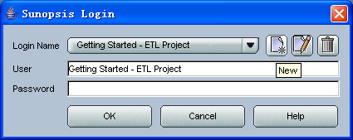
填入连接信息
Login Name：自定义的工作资料库连接名称
User：SUPERVISOR
Password：SUNOPSIS（如果在Topology中修改了口令，需要填入修改后的口令）
填入主资料库信息
User：4.2步骤中创建的主资料库用户
Password：4.2步骤中创建的主资料库用户
Driver：
URL：
填入工作资料库信息
Work Repository Name：工作资料库名称
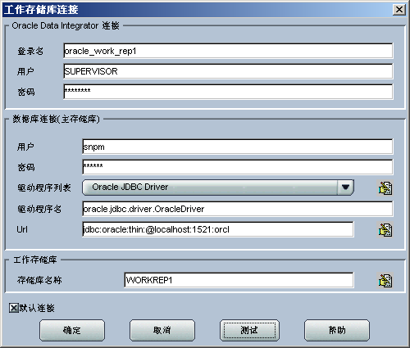
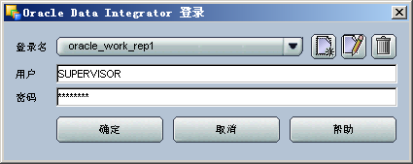
“OK”后，进入Designer模块

ODI Scheduler Agent

改变odiparams.bat文件
文件在ODI安装路径\oracledi\bin下

将文件中的下属部分加上REM
rem set SNP_SECU_DRIVER=org.hsqldb.jdbcDriver
rem set SNP_SECU_URL=jdbc:hsqldb:hsql://localhost
rem set SNP_SECU_USER=sa
rem set SNP_SECU_ENCODED_PASS=
rem set SNP_SECU_WORK_REP=WORKREP
rem set SNP_USER=SUPERVISOR
rem set SNP_ENCODED_PASS=LELKIELGLJMDLKMGHEHJDBGBGFDGGH
复制并改为如下：
set SNP_SECU_DRIVER=oracle.jdbc.driver.OracleDriver(资料库所使用数据库的JDBC Driver，Topology->存储库->Master Repository定义框->连接对话框中JDBC Driver)
set SNP_SECU_URL=jdbc:oracle:thin:@localhost:1521:orcl (资料库所使用数据库的JDBC URL，Topology->存储库->Master Repository定义框->连接对话框中JDBC URL)
set SNP_SECU_USER=snpm（Master Repository User）
set SNP_SECU_ENCODED_PASS=
set SNP_SECU_WORK_REP=WORKREP1（工作资料库名称）
set SNP_USER=SUPERVISOR（资料库管理员）
set SNP_ENCODED_PASS=

其中两行PASS的值是通过“ODI安装路径\oracledi\bin\agent encode oracle”得到的值(oracle是snpm的登录密码)

ODI Metadata Navigator安装步骤

先安装Web Server
先安装兼容JSP1.2和Servlet2.3的Web Server如Tomcat，注意Tomacat的安装路径中不要有中文、空格等。

安装Metadata Navigator
将安装软件中的oracledimn文件夹及其所有内容拷贝到Tomcat安装路径\webapps下

ODI Metadata Navigator配置

数据库的JAR文件拷贝
将数据库安装路径下\jdbc\lib下的JAR文件拷贝到Tomcat安装路径\webapps\oracledimn \WEB-INF\lib下

资料库连接
如果需要连接自定义的资料库，作以下操作
将ODI客户端或者Agent安装路径下\bin\snps_login_work.xml文件拷贝到ODI Metadata Navigator安装路径\oracledimn\WEB-INF下

登陆ODI Metadata Navigator
重起Tomcat Service
http://<machine name>:<port http>/oracledimn/

